CE2 Maths – Fiche du maître

Jour 1
1. Trace
un carré de 5cm de côté
un rectangle de 4 cm de large et 6 cm de long
un triangle rectangle de 6 cm, 8 cm et 10 cm. (on dessinera sommairement le triangle au tableau)
2 . Ecris en chiffres :
trente sept - cinquante quatre - soixante douze - quatre vingt cinq - quatre vingt treize.

3. Complète les sommes :
25 = 13 + _____ 13 = 8 + _____
28 = 17 + _____ 19 = 8 + _____
24 = 6 + _____

4. Calcul mental
7 + 3 6 + 8 9 + 3 13 - 5
12 – 4 11 – 3 2 x 6 2 x 8
2 x 7

5. Range par ordre croissant :
27 - 19 - 35 - 8 - 24

6. Problème :
Le parking de l’hypermarché a 108 places de stationnement. Aujourd’hui, 85 voitures sont déjà garées. Combien de voitures peuvent encore se garer ?

7. Tables de multiplication
2 x 4 2 x 8
5 x 3 5 x 6
2 x 7

8. Dessine 3 x 5 étoiles.

9. Pose les opérations et calcule-les :
24 + 5
36 + 13
78 - 46
85 – 34
Jour 2
1. Ecris en lettres :
82 – 73 – 95 - 125

2. Trace un segment de 10 carreaux et un autre de 16 carreaux.
Indique leur longueur en centimètres.

3. Problème
Les parents d’Agnès ont acheté un fauteuil et une lampe. Le fauteuil a coûté 76 € et la lampe 34 €. Combien les parents d’Agnès ont-ils payé ?

4. Complète :
37 - 38 - 39 - - - - -
95 - 96 - 97 - - - - -
24 - 23 - 22 - - - - -

5. Tables de multiplication
5 x 4
2 x 9
5 x 2
5 x 8
5 x 5

6. Trace deux segments de 10 cm comme celui-ci.
Place 25, 22, 27 sur le premier.
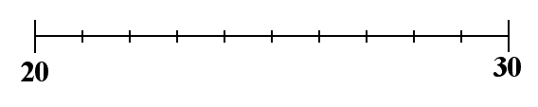
Sur le second, indique quels nombres sont désignés par les flèches :
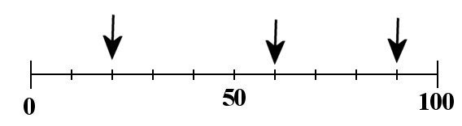

Jour 3
1. Tables de multiplication
2 x 5 5 x 8 5 x 7 3 x 4 2 x 9

2. Problème :
Maman veut une robe neuve. Elle a 38 € dans son porte-monnaie. Mais il lui manque 13 € pour acheter celle qui lui plaît. Combien coûte la robe ?

3. Pose les opérations et calcule-les :
27 + 4 15 + 16
75 – 23 116 - 12

4. (fiche) Marque les angles droits sur les figures :
5. Réponds sur ton cahier.
Le double de 3 est …
Le double de 7 est …
Le double de 9 est …
Le double de 5 est …
Le double de 50 est …

La moitié de 8 est …
La moitié de 6 est …
La moitié de 20 est …
La moitié de 2 est …
La moitié de 30 est …

6. Trace un segment de 7 cm de long.
Trace un segment de 12 cm de long.
Jour 4
1. Problème :
Une maîtresse a réparti les élèves de sa classe en 7 équipes.
Chaque équipe a 4 élèves.
Combien y a-t-il d’élèves dans la classe ?

2. Tables de multiplication
3 x 3 3 x 4 3 x 5 8 x 6 3 x 7

3. Pose les opérations et calcule-les :
134 + 12 495 - 64
7 + 218 + 53 386 - 246

4. Complète :
58 - 59 - 60 - - - - -
107 - 108 - 109 - - - - -
65 - 64 - 63 - - - - -

5. Dessine 6 x 8 ronds :

6. Réponds sur ton cahier.
Le double de 10 est … Le double de 4 est …
Le double de 3 est … Le double de 11 est …
Le double de 20 est …
La moitié de 10 est … La moitié de 4 est …
La moitié de 6 est … La moitié de 12 est …
La moitié de 16 est …

6. (fiche) Quel chemin est le plus court ?
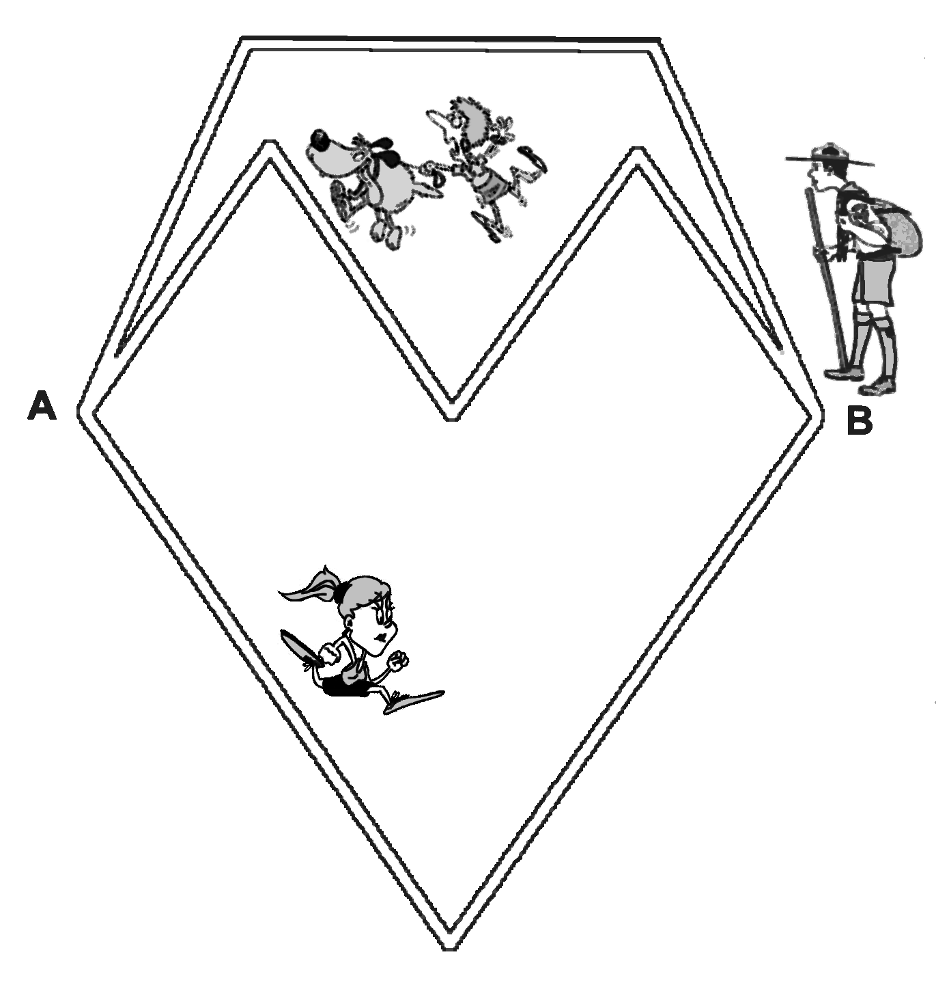
7. Trace un cercle de 5 cm de rayon.
(on dessinera sommairement le cercle au tableau)
